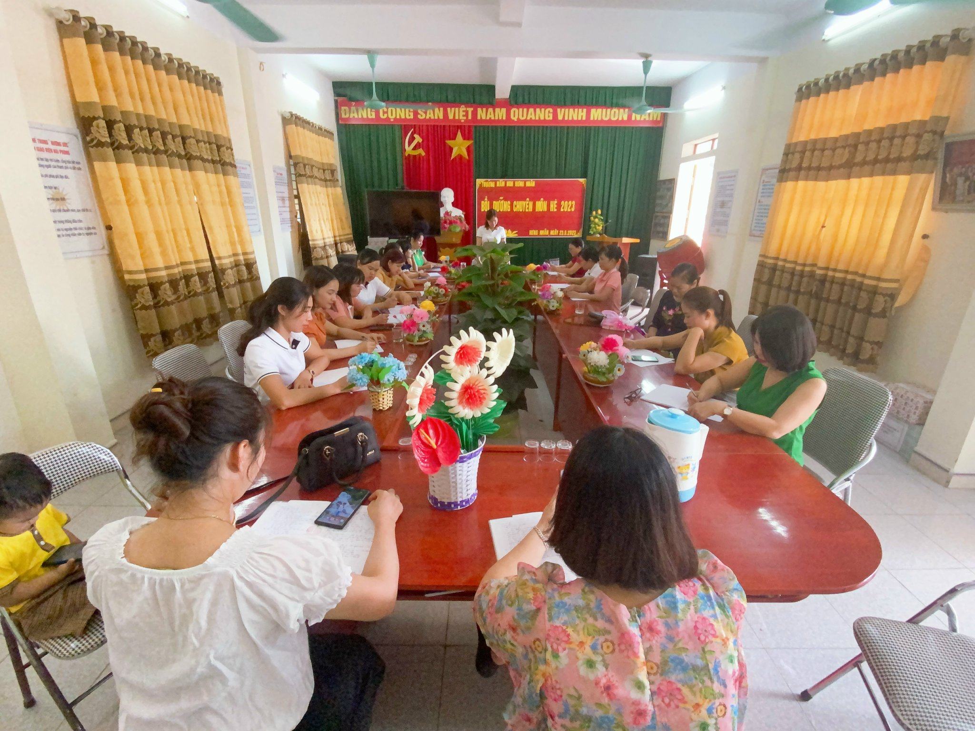

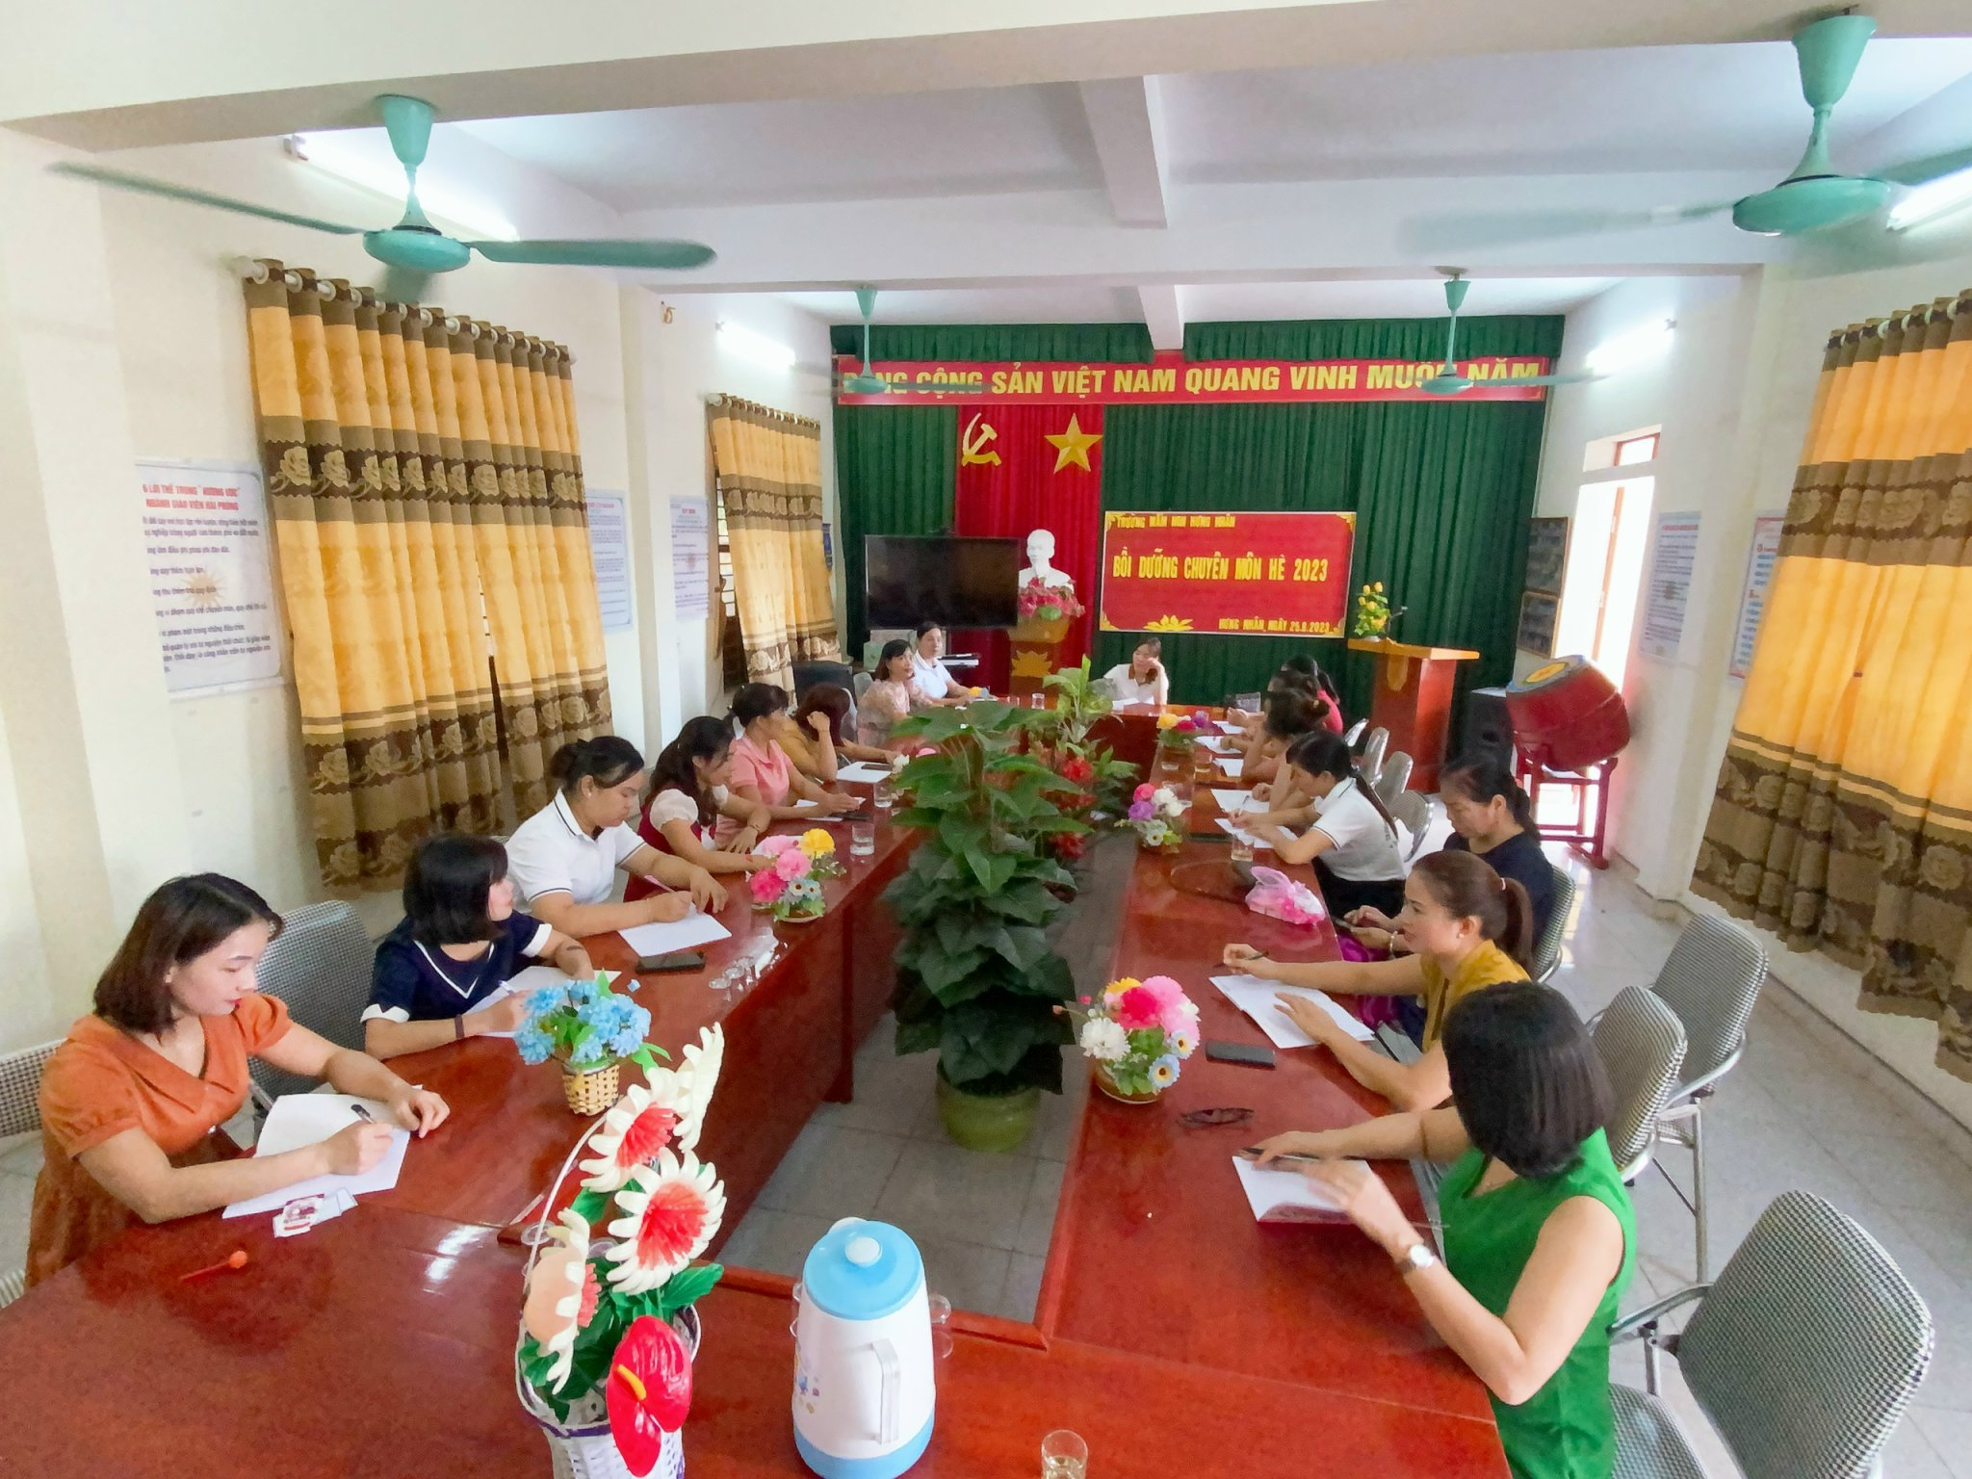 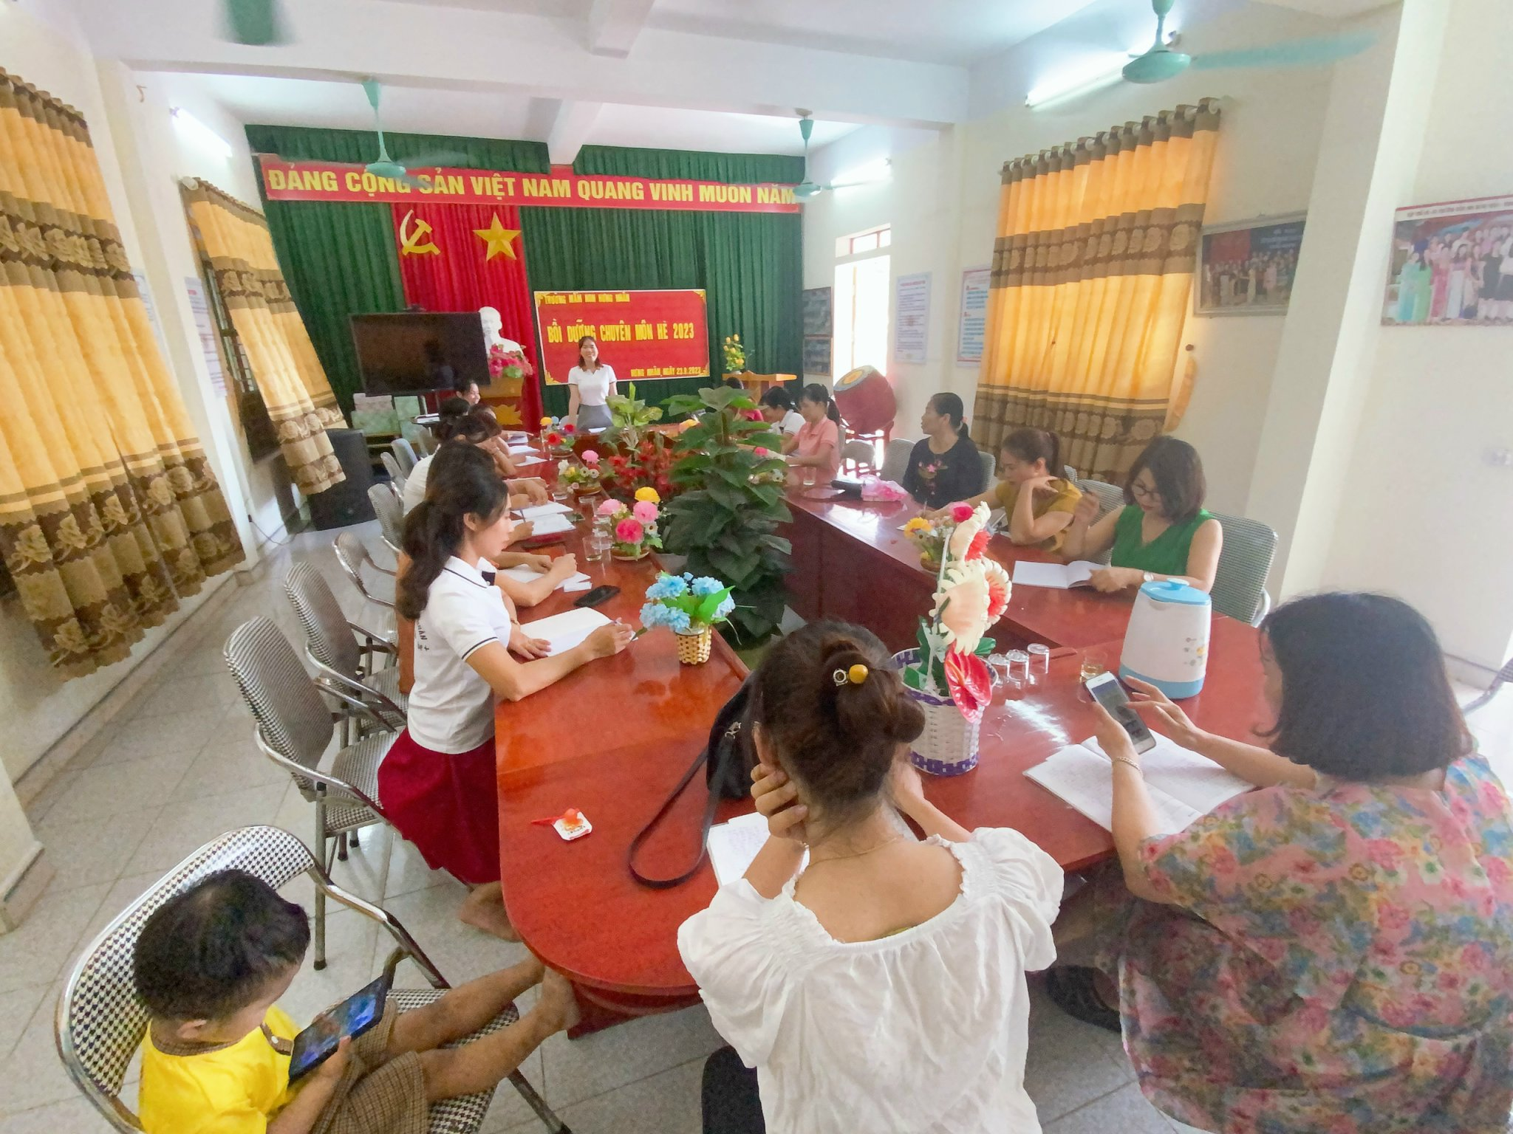

BDCMH: Bồi dưỡng phòng chống các bệnh liên quan đến dinh dưỡng và chương trình dinh dưỡng học đường cho trẻ mầm non

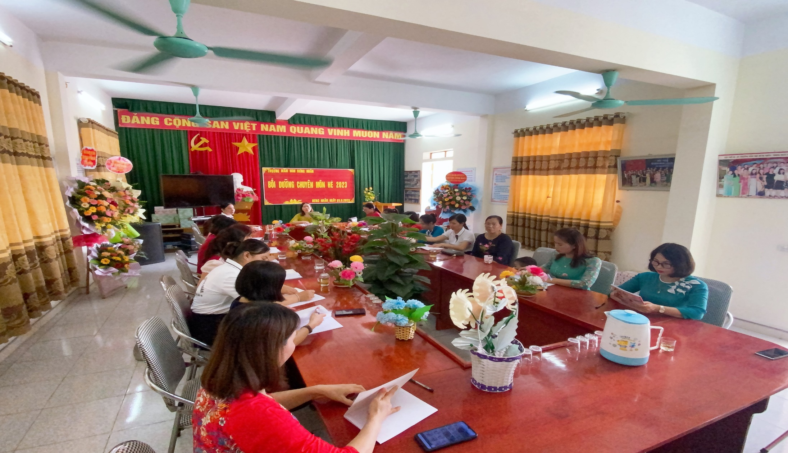

BDCMH: - Công tác quản lý giáo dục mầm non trong tình hình mới

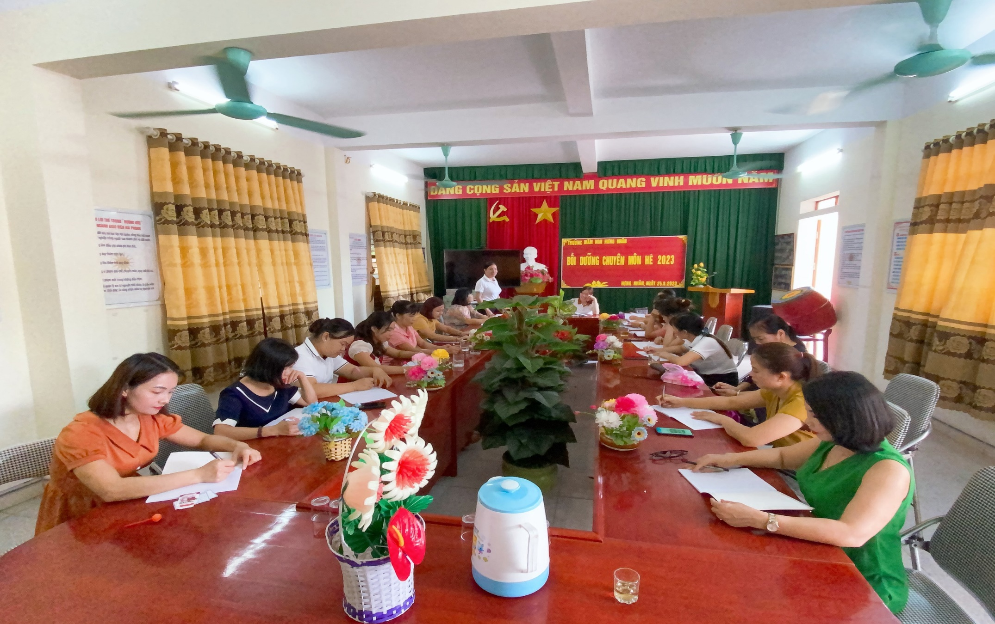 BDCMH: - XD trường học an toàn và phòng, chống bạo hành trẻ em trong CSGDMN

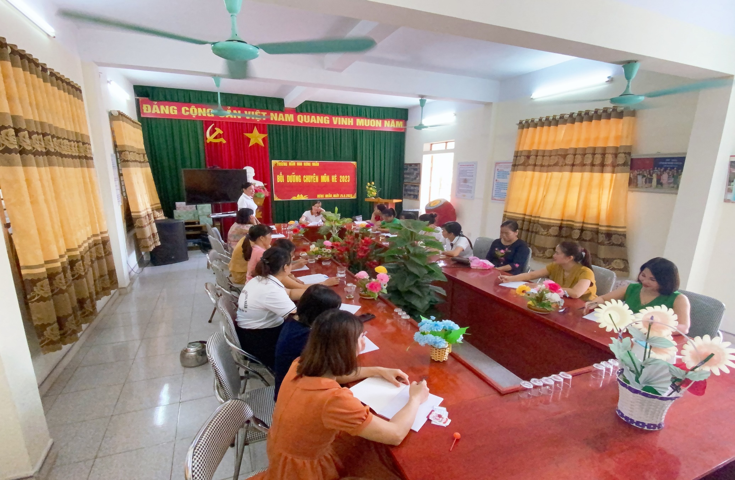

BDCMH: - Kỹ năng giao tiếp, ứng xử và quản lý lớp học trong trường mầm non

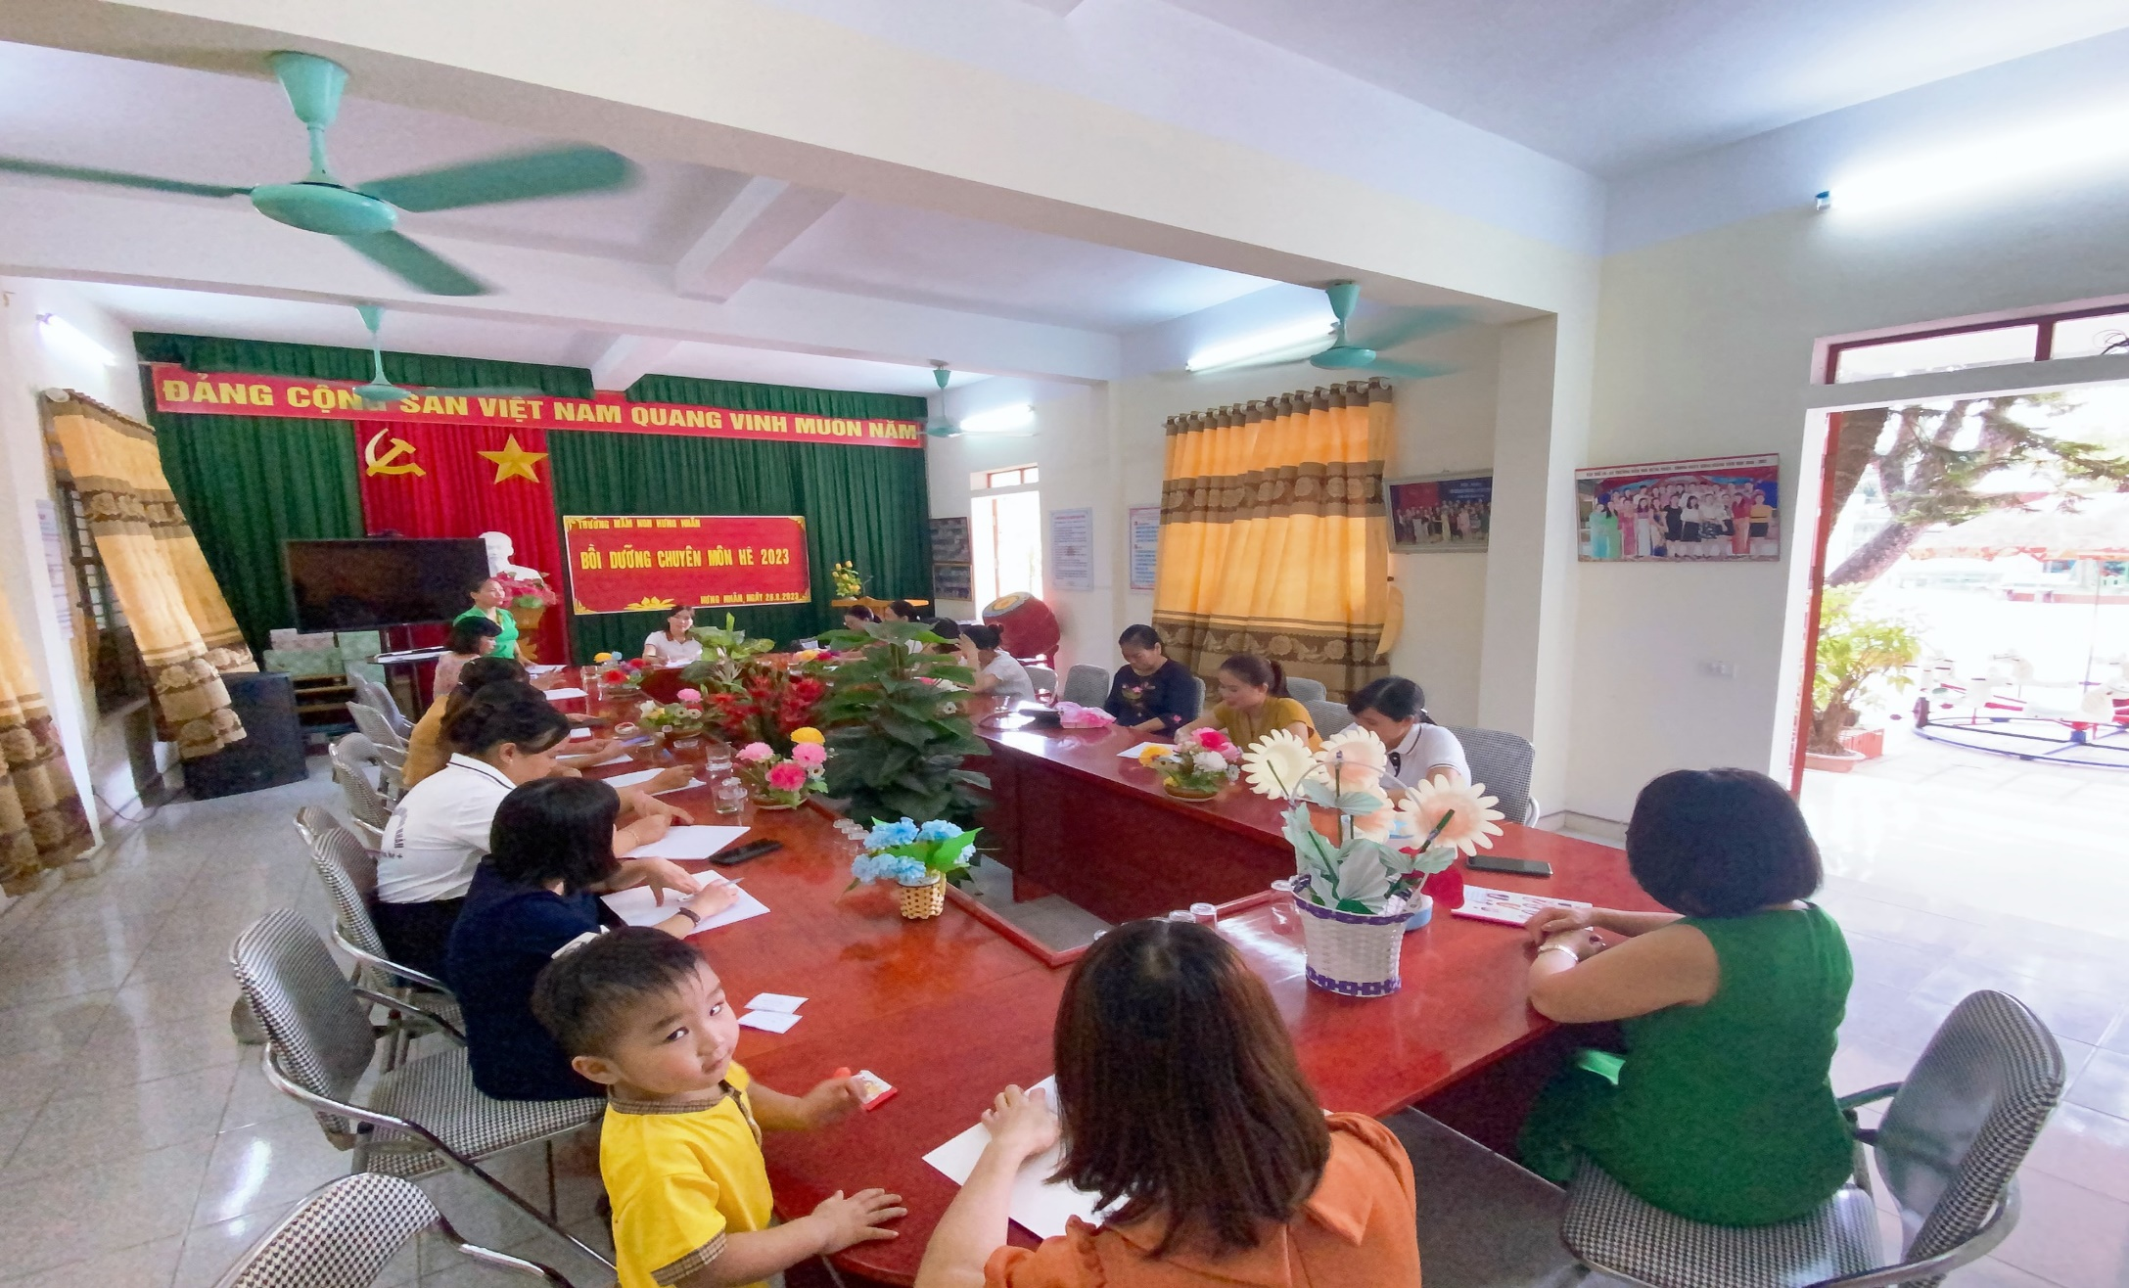

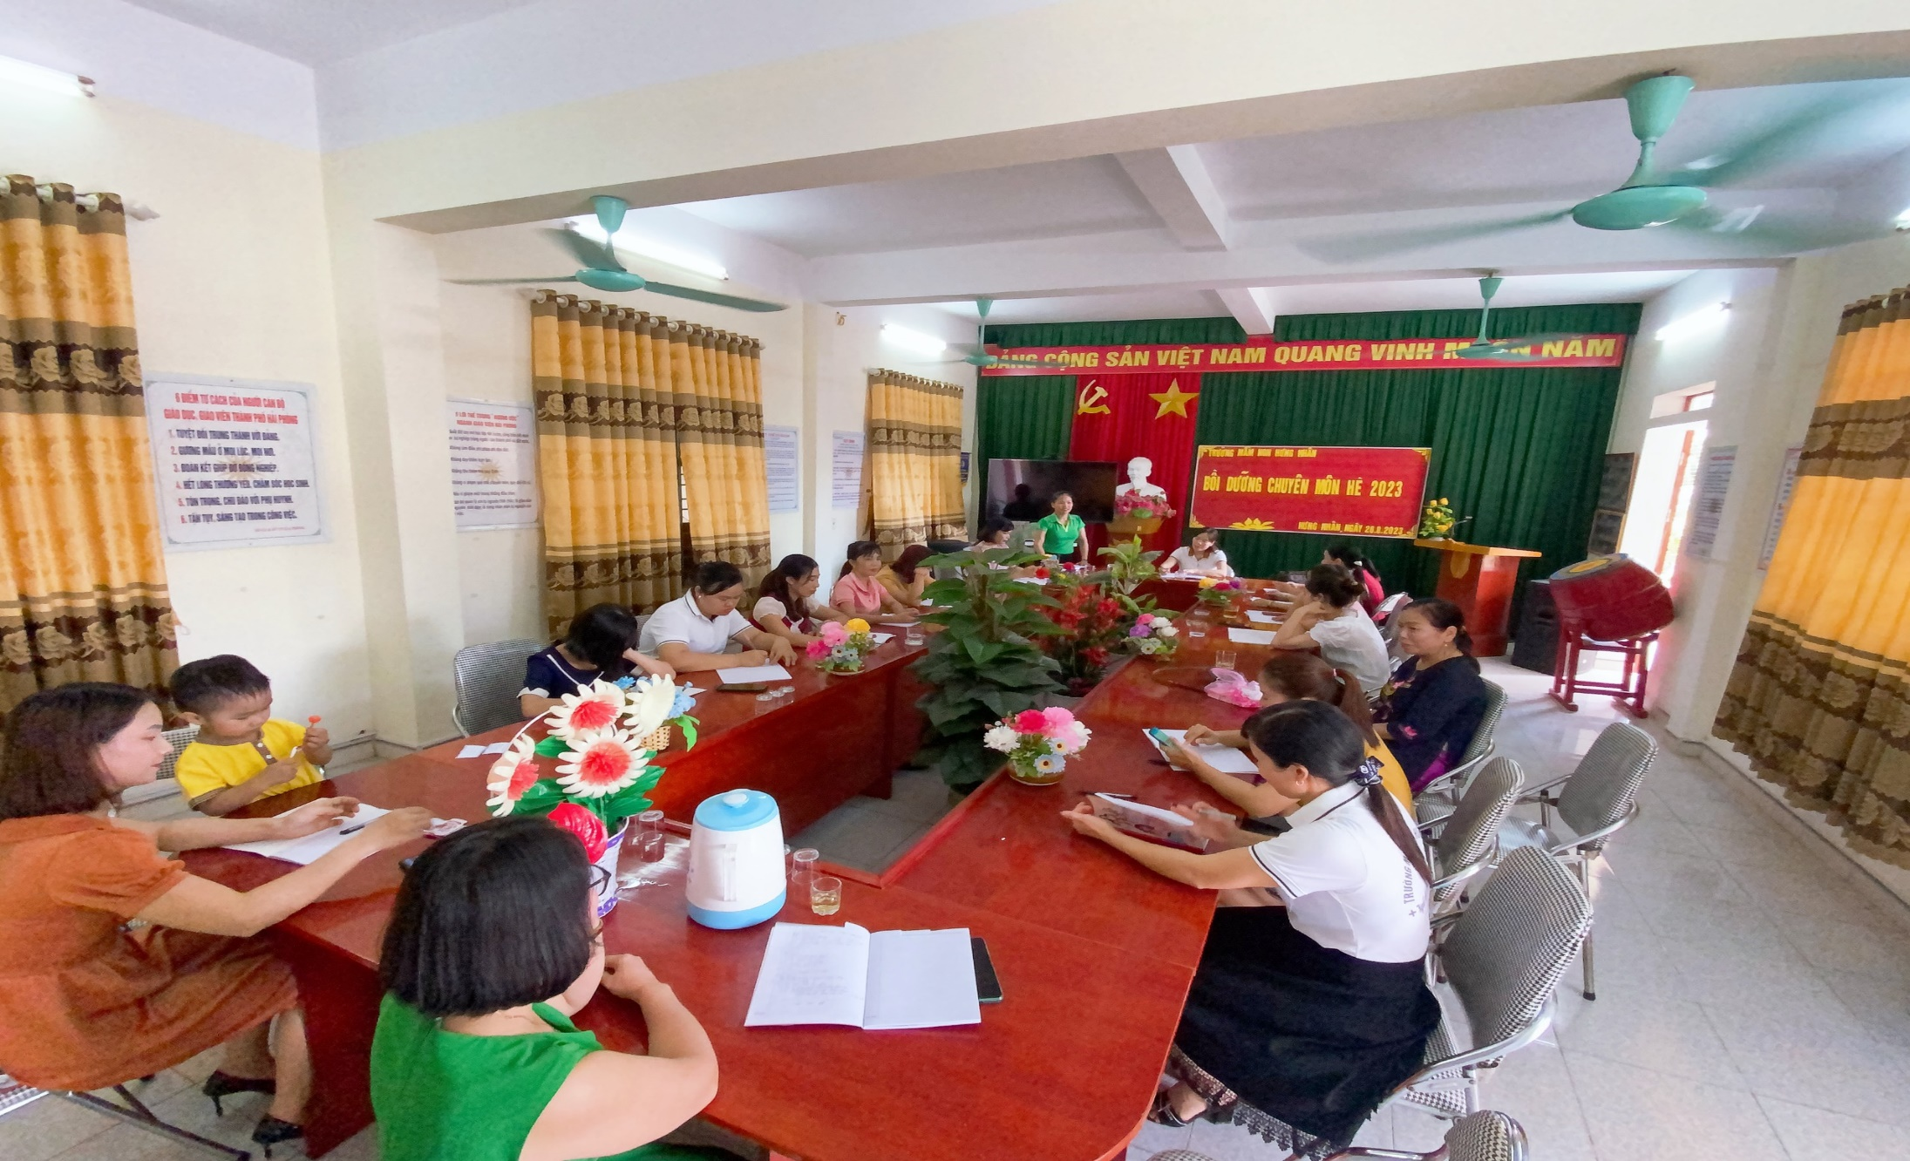

BDCMH: - Hướng dẫn thiết kế các trò chơi cho trẻ trên phần mềm – Giờ lý thuyết

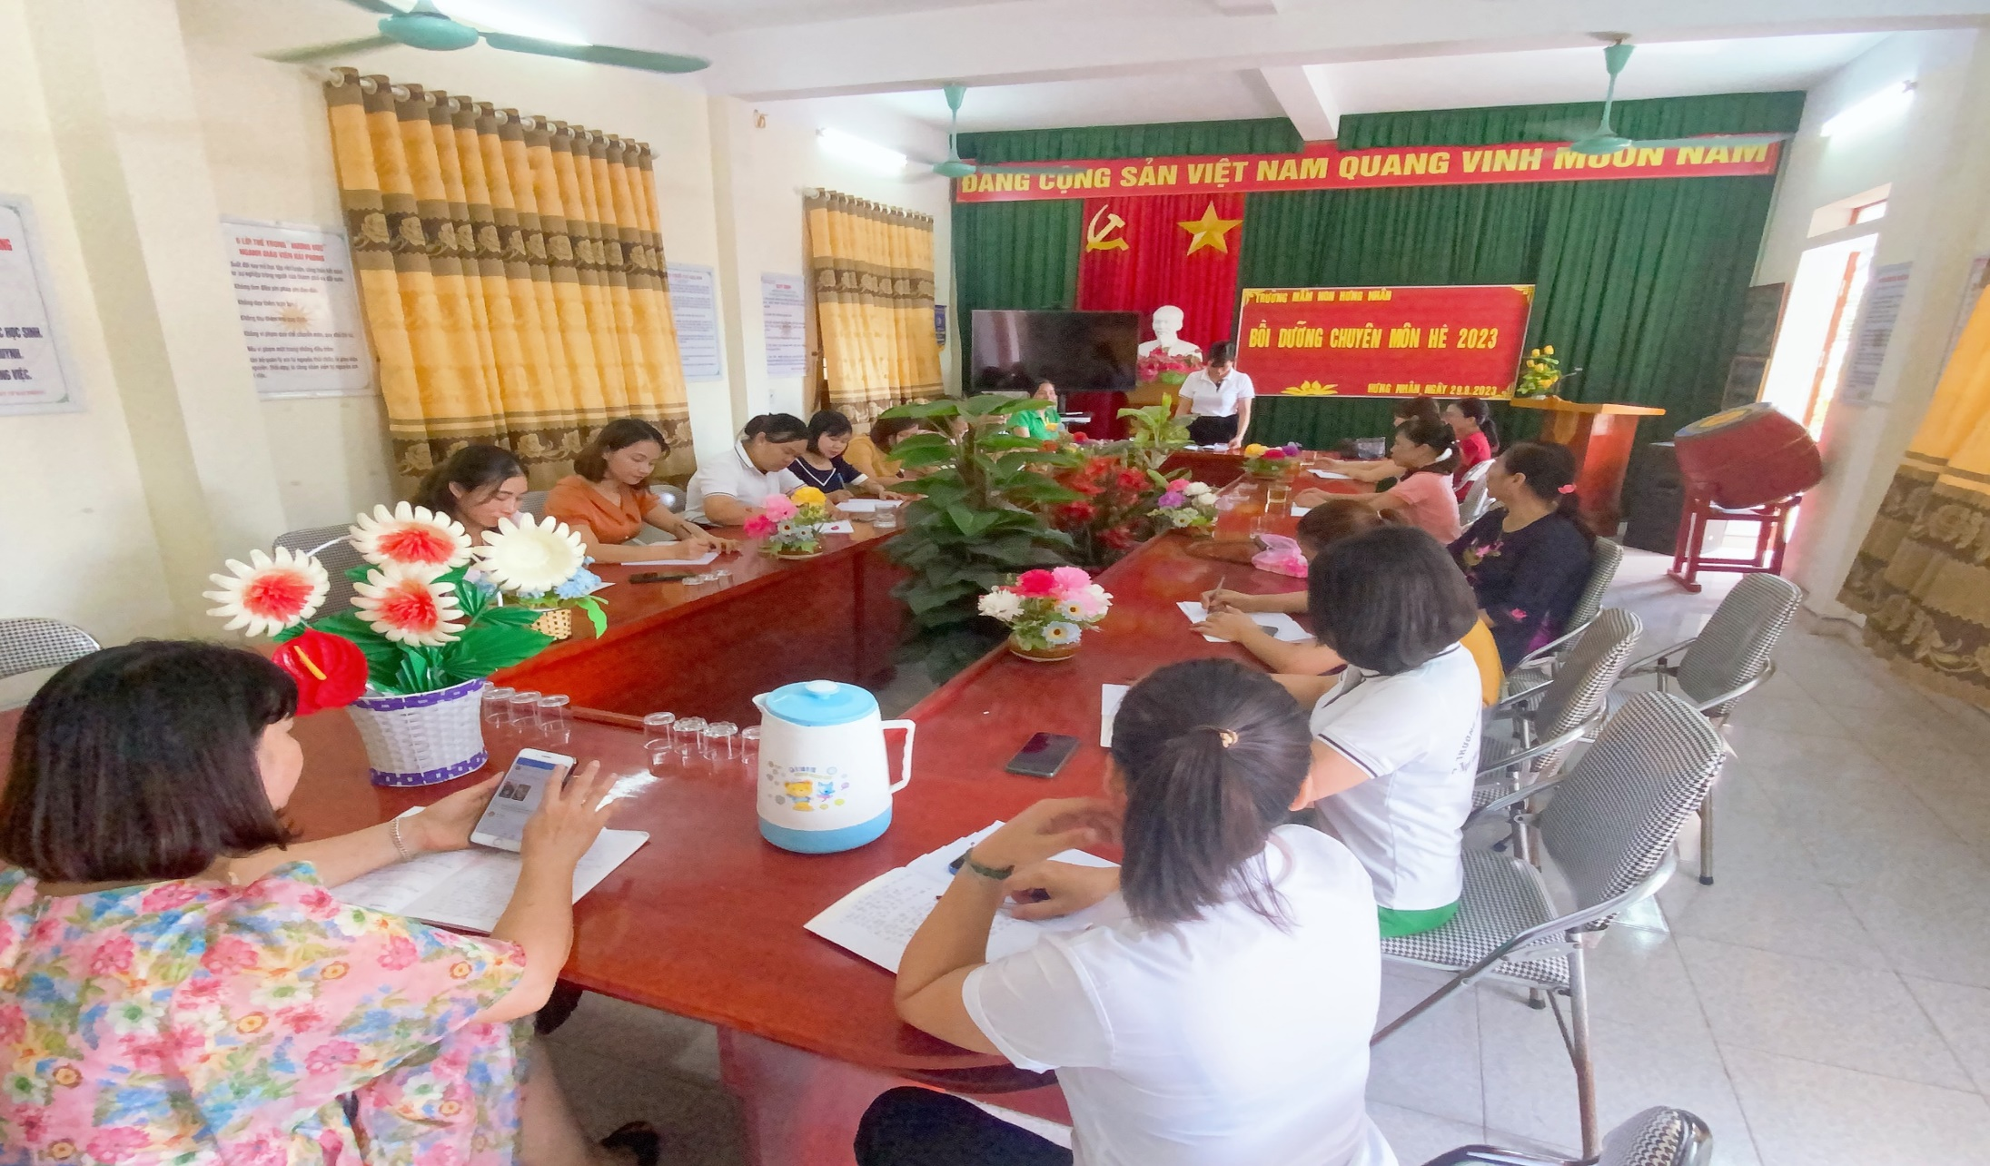BDCMH: - Kỹ năng sử dụng CNTT trong xây dựng kế hoạch chăm sóc giáo dục, đánh giá trẻ.

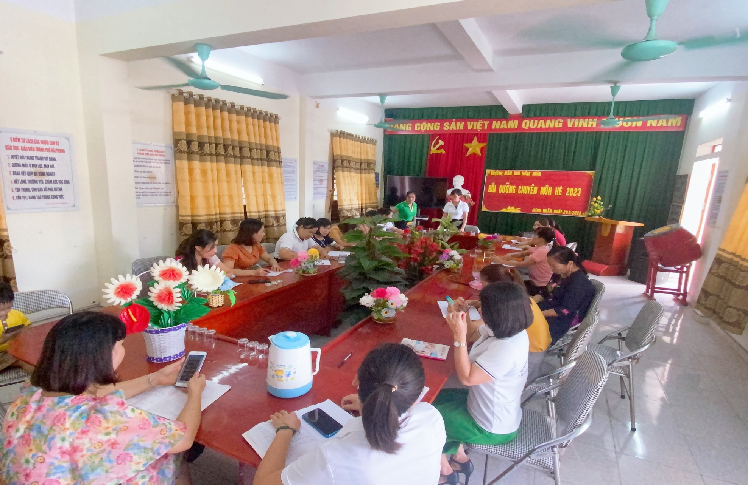

**BDCMH: *-*** Nâng cao năng lực giáo viên trong lập kế hoạch và tổ chức các hoạt động giáo dục cho trẻ mầm non phù hợp với bối cảnh địa phương